|  |  |
| --- | --- |
|  | **Centro Educativo Jean Piaget**  *“Aprendemos y construimos para trascender”*  Preparatoria |

**Calentamiento global**

*Eduardo Pichardo Perea*

*5010*

Miss. Adriana F. Chávez

Taller de Metodología de la Investigación

**Resumen**

El calentamiento global es un fenómeno que nos afecta a todos de manera directa y que conforme avanza el problema se vuelve peor.

En esta investigación hablaremos sobre que es el calentamiento global, como se da, por que surge y sus consecuencias, posibles consecuencias a corto y largo plazo, así como dar a conocer medidas para evitarlo o controlar los daños ya ocasionados por el ser humano

**Introducción**

El calentamiento global es algo que nos está afectando a todos de igual manera y que causa daños irreversibles, por eso se busca explicar cómo es que surge un calentamiento que podemos hacer y qué consecuencias estamos teniendo al día de hoy

El día de hoy el cambio climático ya no es un asunto de juego, este ha provocado numerosos problemas como desastres naturales, falta de agua, contaminación, sequias etc.

**Pregunta de investigación:**

¿Qué es el calentamiento global? ¿Qué implica realmente esto? ¿Qué está sucediendo en el mundo y qué consecuencias puede traer a corto y largo plazo para los seres humanos y la vida en la tierra?

**Objetivos**

Objetivo general:

Dar a conocer que es el calentamiento global

Objetivos específicos:

Dar a conocer los verdaderos problemas del calentamiento global

Sus causas y consecuencias

Sus posibles soluciones

**Justificación:**

Es importante conocer y hablar del tema ya que como fue dicho anteriormente es algo que nos afecta a todos de igual manera y a largo plazo puede causar daños irreversibles, el mundo necesita actuar ahora para intentar frenar estos cambios y conseguir un equilibrio.

**Marco teórico:**

El calentamiento global es el aumento de la temperatura del planeta, de su atmosfera y de sus océanos, se dice que la temperatura del planeta empezó a elevarse desde el siglo 19 y todo debido a la actividad humana y sus emisiones de CO2.

El aumento de la temperatura del planeta se debe principalmente a los gases invernadero, esto sucede cuando estos se acumulan en la atmosfera y atrapan el calor

¿Cuáles son los gases invernadero?

* Dióxido de carbono
* Metano
* Óxido nitroso
* Clorofluorocarbonos
* Ozono
* Hexafloruro de azufre

¿Qué es el efecto invernadero?

El efecto invernadero se produce debido a la luz solar que entra desde el espacio, choca con nuestro planeta, se convierte en calor y regresa al espacio pero una parte de ese calor no puede regresar debido a que se queda atrapada por los gases. Estos gases impiden que el calor salga simulando un invernadero y por esto el nombre y el calentamiento del planeta.

Por otra parte este efecto es importante para el planeta, ya que sin él, el planeta seria solo una roca gigante congelada

¿Cómo es que se producen estos gases?

Todos estos gases vienen en parte del humano, de fábricas como son plantas termo electicas y de vehículos de combustión

* Quema de combustibles como
* Petróleo
* Gas
* carbono

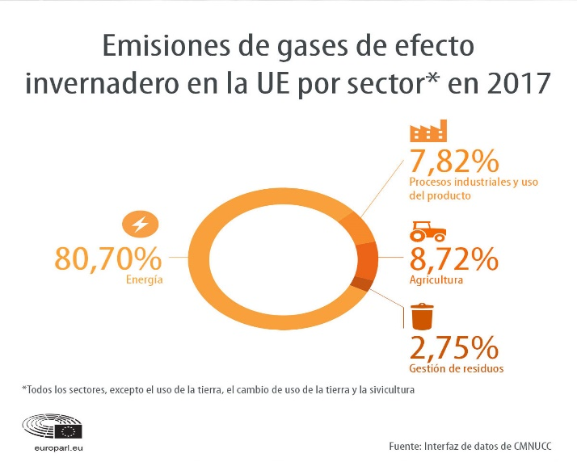

Cambio climático

Debido al calentamiento global surge el conocido cambio climático y aquí es donde nos vemos afectados todos con temporadas de lluvia abundante, sequias extremas, olas de frio o cualquier otro cambio tiene que ver con el calentamiento global

¿Cuáles son las consecuencias para el humano del cambio climático?

Deshielo y aumento del nivel del mar

Esta es una de las consecuencias más graves que tiene el calentamiento global, debido a que los grandes bloques de hielo de los polos se están derritiendo. Esto es un gran problema debido a que esa agua es dulce y de ahí viene gran parte del agua que consumimos y finalmente por el ecosistema

Sequias

El calentamiento global vuelve las zonas secas aún más secas y zonas que tienen climas tropicales y lluviosos en una década podrían sufrir de sequias extremas

Perdidas de cultivos y escasez de alimentos

La sequía e inundaciones ponen en riesgo la producción de alimentos básicos para el humano

Esto implica menos comida, más pobreza y hambre

¿Qué se puede hacer frente al cambio climático?

Cambiar los focos

Reciclar

Usar menos gas

Utilizar menos el agua

**Método:**

Para responder a la pregunta sobre cómo nos está afectando el calentamiento global, fue importante observar algunas estadísticas como las que se presentaran a continuación

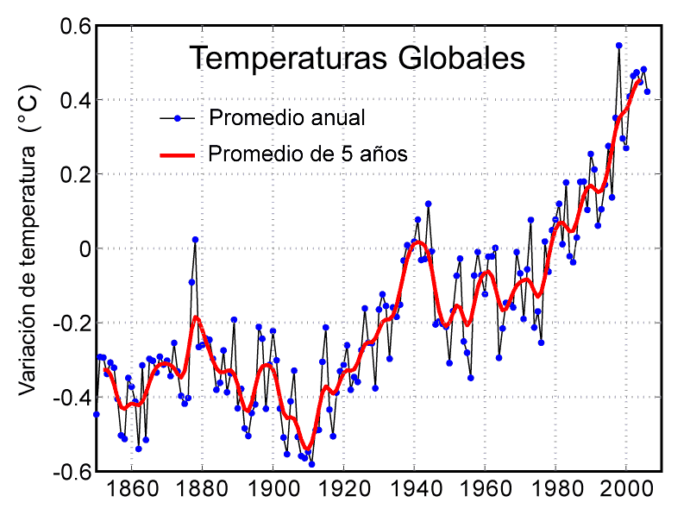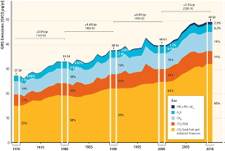

En las gráficas podemos observar que al mismo tiempo que las emisiones de gases contaminantes (gases de infecto invernadero) la temperatura del planeta fue aumentando drásticamente

**Participantes:** POBLACION EN GENERAL

**Discusión:**

En base a lo ya demostrado anteriormente el cambio climático es un problema que nos está afectando, se han tomado varias medidas para frenarlo así como diversos acuerdo internacionales y políticas

Como el protocolo de Kioto

El mecanismo de desarrollo limpio

El acuerdo de Copenhague

El acuerdo de parís, entre otros

Las consecuencias hasta ahora han sido devastadoras tales como desastres naturales, sequias, perdida de animales y plantas, pero aún estamos a tiempo de cambiar

**Conclusión:**

El cambio climático es un problema real que no enfrenta solo un país, lo enfrentamos todos. Si no se toman las medidas necesarias a tiempo este podría causar daños irreversibles tales como dejar a la tierra como un lugar inhabitable, hasta ahora.

Por eso es importante comenzar a tomar las medidas necesarias para que la tierra vuelva a ser un lugar donde podamos habitar sin problema alguno

**Referencias:**

Consultas en internet:

* Recuperado de: (URL)
* <https://www.bioguia.com/ambiente/calentamiento-global_38663896.html>
* <https://www.cec.uchile.cl/~mivalenc/definicion.htm>
* <http://www.energiaysociedad.es/manenergia/3-1-el-cambio-climatico-y-los-acuerdos-internacionales/>
* <https://portal.clubrunner.ca/7988/stories/el-cambio-clim%C3%A1tico>
* <https://fundacion-biodiversidad.es/sites/default/files/informacion-institucional/guia-sintesis-definitiva.pdf>